Corrección Evaluación Formativa de Ciencias Naturales
Primer Semestre, Quinto básico A – B
17 al 21 de agosto

Instrucciones de trabajo para esta semana:

1.- Para comenzar debes revisar el correo electrónico con el que realizaste la evaluación, ahí encontrarás el puntaje obtenido, preguntas correctas e incorrectas.
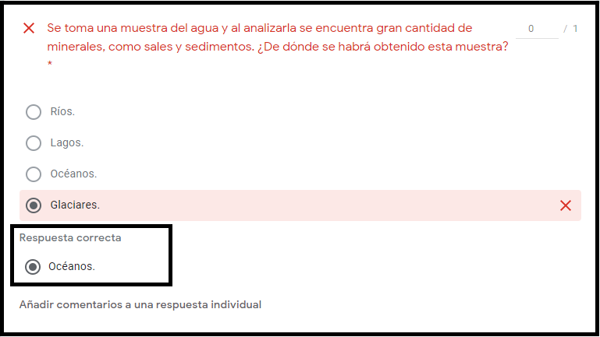

2.- Lee con mucha atención cada pregunta y respuesta.

3.- En tu cuaderno de ciencias anota las preguntas que hayas tenido incorrectas, con sus respectivas respuestas correctas.

Ejemplo:
¿Cuál es la principal reserva de agua dulce del planeta?
La respuesta correcta era: Casquetes polares

Si tiene alguna duda en alguna pregunta o respuesta, no dudes en consultarme, puede ser por Whatsapp +56933365169 o correo electrónico.

4.- Cuando hayas terminado realiza la siguiente actividad de repaso:
a) Determina qué etapa del proceso digestivo representa cada situación y en qué estructura se lleva a cabo. Guíate por el ejemplo.
Recuerda que los procesos digestivos son: Ingestión, digestión, adsorción y egestión.

Las palabras que debes ubicar son las siguientes:
Egestión/Intestino grueso
Digestión/ Estomago
Absorción/Intestino delgado
Ingestión y digestión/ Boca

Situación | Etapa | Estructura
 | Ingestión y digestión | Boca

